Úřad NASA publikoval další český snímek. Ukrývá se v něm mírové poselství
V pondělí 28. března 2022 publikoval americký úřad NASA jako prestižní Astronomický snímek dne fotografii s názvem „Gems of Maldivean Night“ (Klenoty maledivské noci), jehož autorem je Petr Horálek z Fyzikálního ústavu v Opavě. Snímek vznikl během expedice za fotografováním rovníkové noční oblohy na Maledivách na počátku letošního března a ukazuje na krásy jižní noční oblohy v okolí souhvězdí Jižního kříže. Autor samotný ale snímek ještě před úspěchem v NASA publikoval s hlubším poselstvím.
Snímek vznikl na Maledivách 4. března 2022 okolo 2. hodiny ranní na neobydleném ostrůvku Finolhu Madivaru nedaleko Rasdhoo. Autor nasnímal celkem 17 jednotlivých půlminutových expozic světelným objektivem a plnoformátový tzv. modifikovaný aparát (díky čemuž vynikly barvy mlhovin). Aby hvězdy zůstaly ostré, použil malou přenosnou montáž Vixen Polarie U, která kompenzovala pohyb zemské rotace (při focení krajiny zůstala vypnutá). Snímky pak poskládal do jediného panoramatického obrazu jako puzzle. Jde již o 7. snímek NASA Fyzikálního ústavu v Opavě a v pořadí 33. snímek NASA od autora Petra Horálka.
Na snímku je zachycena oblast v okolí výrazného souhvězdí Jižního kříže tak, jak je viditelná nedaleko rovníku. Pro nás ve střední Evropě nepozorovatelné souhvězdí Jižní kříž je „tvořeno” čtyřmi jasnými hvězdami, které – podobně jako u nás skupina hvězd Velký vůz – ukazují směr k nebeskému pólu (v tomto případě k jižnímu). Jižní i severní světové póly se v rovníkových oblastech nacházejí právě na obzoru, a tak se může pozorovatel kochat všemi objekty hvězdné oblohy, které v jiných zeměpisných šířkách na Zemi nad obzor nevycházejí. Okolí souhvězdí Jižního kříže je bohaté na objekty vzdáleného vesmíru – mlhoviny a hvězdokupy – které lze vidět pouhýma očima. Nejjasnější je mlhovina Carina, velmi výrazná je také tmavá (nezářící) mlhovina „Uhelný pytel“ vlevo dole od výrazných hvězd kříže. Hvězdná oblast se na snímku „vznáší“ nad neobydleným ostrovem Madivaru v Indickém oceánu (nedaleko Rasdhoo), nad kterým se ve správný čas ze severněji položeného ostrova Finolhu Madivaru zmíněné ikonické souhvězdí objevuje.
Oficiální popis snímku poukazuje na krásy jižní oblohy viditelné z oblasti poblíž rovníku nad Maledivami. Horálkův vlastní popis, kterým snímek prezentoval ještě před úspěchem v NASA, je ale mnohem osobnější. „Na fotografickou expedici na Maledivy jsem měl vycestovat 24. února 2022 před 22. hodinou z pražského letiště,“ vzpomíná autor snímku. „Radost a nadšení z nadcházející cesty za dalším fotografováním noční oblohy, první po ústupu pandemie, se ale změnila v okamžiku, kdy jsem těsně před odletem z letištní odpočinkové haly v přímém přenosu sledoval vpád ruských vojsk na Ukrajinu. Cítil jsem bezmoc a už v ten moment jsem začal hledat cestu, jak alespoň trošku pomoci z pozice obyčejného člověka, neboť válečné konflikty obecně hluboce odsuzuji. Podle mě každý jednotlivý život je velmi křehký a vzácný stejně jako životem kypící planeta, na které žijeme a která je vše, co máme. A tak jsem chtěl svou cestou vyslat nějaké poselství. Na Maledivách jsem byl přitom obklopen mnoha ruskými cestovateli, kteří byli z celé situace – nezatíženi dezinformacemi uvnitř své země – deprimováni stejně těžce jako já. “
Poselství oceněného snímku slovy autora zní: „Může to být metafora pro dnešní dny. Může to být pohled k uvědomění si vlastní křehkosti. Může v tom být skryta i bezedná romantika. Když život poprvé vystoupil z moře na souš, stala se celá naše planeta malým ostrovem v obří prázdnotě vesmíru, do nějž pohlížíme na velké dálky ke světům, které teprve ještě vznikají, anebo které svou šanci ani nedostaly. My jsme ji dostali, snad tu šanci nepromarníme. Na snímku je malý ostrůvek Madivaru, jižně odkrytého písčitého ostrova Finolhu (na maledivském atolu Alif Alif). Když se vám poštěstí, máte úchvatný výhled ke klenotům jižní oblohy: Dominantnímu Jižnímu kříži, doprovázenému zprava hvězdotvornou (a možná i životatvornou) mlhovinou Carina. Vlevo jej pak následují hvězdy Alfa a Beta v souhvězdí Kentaura, pod nimiž s pomocí mapky najdeme i slaboučkou naoranžovělou hvězdu Proxima – tu nejbližší hvězdu našemu Slunci a také obíhanou nejblíže položeným světem podobným Zemi. Světem, který může být dalším ostrovem v obří prázdnotě vesmíru.“
Astronomický snímek dne NASA (Astronomy Picture Of the Day, zkráceně APOD) je prestižní ocenění nejzajímavější astronomické fotografie dne, kterou pro každý den pečlivě vybírají a následně doplňují osvětným popisem editoři prof. Jerry Bonnell (z Michiganské technologické univerzity) a prof. Robert Nemiroff (z Univerzity v Marylandu), spolupracovníci NASA. Mottem APODu je „Objevujte vesmír“ a od roku 1995, kdy byl výběr zahájen, se stal jedním z nejuznávanějších svého typu po celém světě. Průvodní texty jsou překládány do 23 světových jazyků včetně češtiny (o kterou se stará od roku 1999 Josef Chlachula) a na sociálních sítích je APOD sledován stamilióny návštěvníků denně.
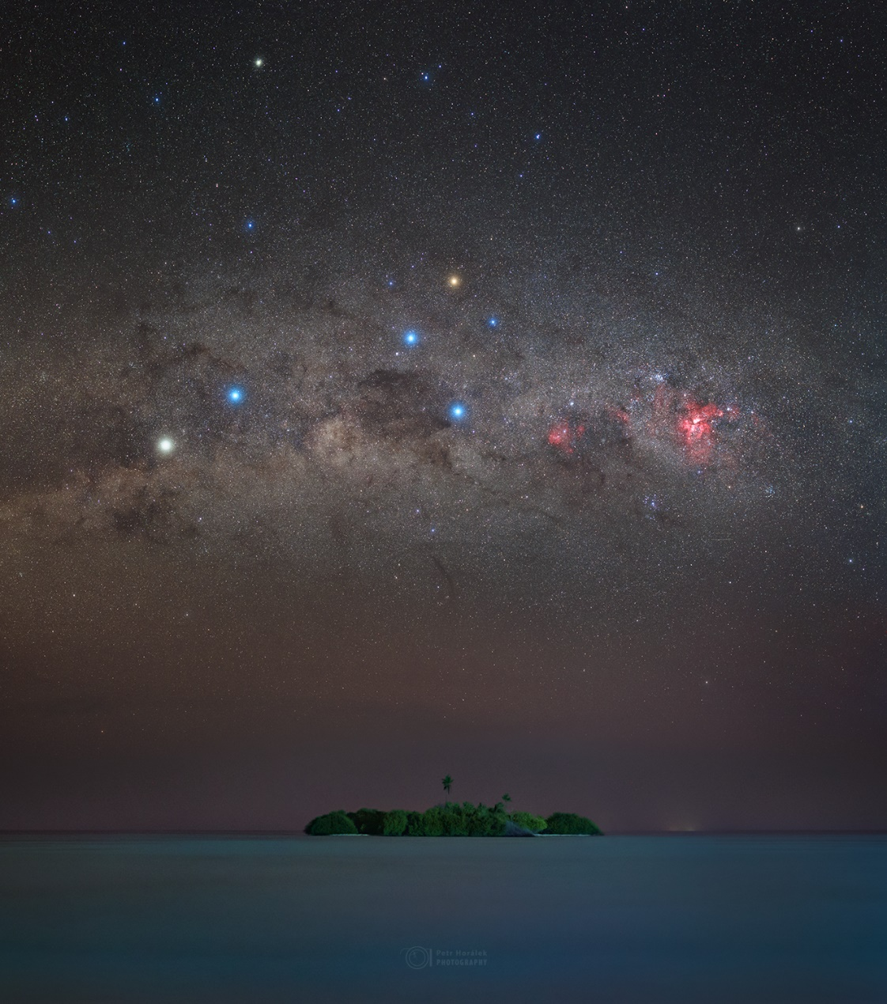
Snímek Klenoty maledivské noci. Foto: Petr Horálek (ESO/FÚ SU v Opavě).
Odkazy na Astronomický snímek dne NASA 28. března 2022:
- https://apod.nasa.gov/apod/ap220328.html (anglicky)
- https://www.astro.cz/apod/ap220328.html (česky)
- https://www.facebook.com/AstronomyPictureOfTheDay/ (Facebook APOD)
- https://www.instagram.com/astronomypicturesdaily/?hl=cs (Instagram APOD)
Kontakty a další informace:
Mgr. Debora Lančová
Fyzikální ústav SU v Opavě
Email: debora.lancova@physics.slu.cz
Telefon: +420 776 072 756

Bc. Petr Horálek
PR výstupů evropských projektů FÚ SU v Opavě
autor snímku
Email: petr.horalek@slu.cz
Telefon: +420 732 826 853

doc. RNDr. Gabriel Török, Ph.D.
Garant evropského projektu HR Award
Email: gabriel.torok@physics.cz
Telefon: +420 737 928 755
Bc. Klára Jančíková
Sekretariát Fyzikálního ústavu v Opavě
Email: klara.jancikova@slu.cz
Telefon: +420 553 684 267
prof. RNDr. Zdeněk Stuchlík, CSc.
Ředitel Fyzikálního ústavu SU v Opavě
Email: zdenek.stuchlik@physics.slu.cz

